实验二 汇编语言程序设计

一、实验目的
- 掌握汇编语言编辑。
- 掌握汇编语言编译（MASM）、连接（LINK）及DEBUG调试等功能的使用及改错。
- 掌握汇编程编程的技术方法。
- 掌握阅读程序的方法。

二、内容及步骤:
1、数据输入输出：
（1）将字变量num中的数按照16位二进制数位分离开，逐位转换为ASCII码，并从最高有效位开始依次逐位存入以binbuf为起始地址的16个字节单元中，并在屏幕上显示变量num的二进制数。
（2）将字变量num中的数以十六进制形式在屏幕显示出来。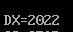
别漏了code ends 会报错但是不提示
DATA SEGMENT
BINBUF DB 16 DUP(0)
DATA ENDS
CODE SEGMENT
ASSUME CS:CODE,DS:DATA
START:
MOV AX,DATA
MOV DS,AX
LEA BX,BINBUF
MOV CX,16
MOV DX,2022H
S:
ROL DX,1
MOV AL,DL
AND AL,1
ADD AL,30H
MOV BYTE PTR[BX],AL
INC BX
LOOP S
MOV AX,4C00H
INT 21H
CODE ENDS
END START
2、排序
在首地址为ARRAY的内存区域里,存放了一组带符号的字节数, 请阅读下面程序，指出程序完成什么功能，并对补充完成如下功能：对排序后的数据以十六进制在屏幕上显示出来。
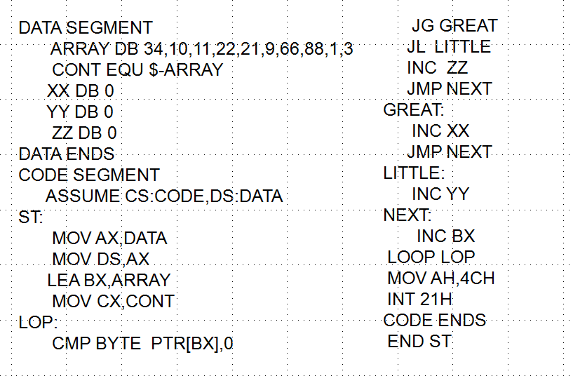
功能：将数组中大于零的数计数
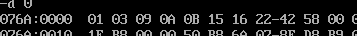
DATA SEGMENT
ARR DB 34,10,11,22,21,9,66,88,1,3
NUM EQU $-ARR
DATA ENDS

STACK SEGMENT PARA STACK 'STACK'
DB 100 DUP(0)
STACK ENDS

CODE SEGMENT
ASSUME CS:CODE,DS:DATA
MAIN PROC FAR
PUSH DS
MOV AX,0
PUSH AX

MOV AX,DATA
MOV DS,AX

MOV CX,NUM
LEA BX,ARR
MOV SI,0
MOV DI,0

LP1:
PUSH CX
MOV CX,NUM-1 ;比较次数
SUB CX,SI
MOV DI,0
LP2:
MOV AL,[BX+DI]
MOV AH,[BX+DI+1]
CMP AL,AH
JA CHANGE ;无符号数比较
EXIT:
INC DI
LOOP LP2
POP CX
LOOP LP1

INT 03H
RET
MAIN ENDP
CHANGE:
MOV AL,[BX+DI+1]
MOV AH,[BX+DI]
MOV [BX+DI+1],AH
MOV [BX+DI],AL
JMP EXIT
CODE ENDS
END MAIN
3、寻址方式
课本实验7；
assume cs:code
data segment
db '1975', '1976', '1977', '1978', '1979', '1980', '1981', '1982', '1983'
db '1984', '1985', '1986', '1987', '1988', '1989', '1990', '1991', '1992'
db '1993', '1994', '1995'
dd 16, 22, 382, 1356, 2390, 8000, 16000, 24486, 50065, 97479, 140417, 197514
dd 345980, 590827, 803530, 1183000, 1843000, 2759000, 3753000, 4649000, 5937000
dw 3, 7, 9, 13, 28, 38, 130, 220, 476, 778, 1001, 1442, 2258, 2793, 4037, 5635, 8226
dw 11542, 14430, 15257, 17800
data ends
table segment
db 21 dup ('year sumn ne ?? ')
table ends
stack segment
dw 8 dup(0)
stack ends
code segment
start:
mov ax,data
mov ds,ax
mov ax,table
mov es,ax
mov bx,0
mov si,0
mov cx,21
s0:
mov ax,ds:0[bx]
mov es:[si],ax
mov ax,ds:2[bx]
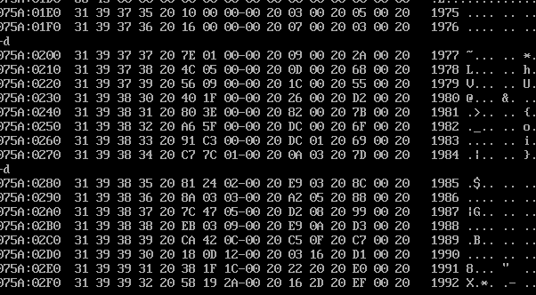
mov es:2[si],ax
add bx,4
add si,10h
loop s0
mov bx,84
mov si,5
mov cx,21
s1:
mov ax,ds:0[bx]
mov es:[si],ax
mov ax,ds:2[bx]
mov es:2[si],ax
add bx,4
add si,10h
loop s1
mov bx,168
mov si,10
mov cx,21
s2:
mov ax,ds:0[bx]
mov es:[si],ax
add bx,2
add si,10h
loop s2
mov bx,0
mov cx,21
s3:
mov ax,es:5[bx]
mov dx,es:7[bx]
div word ptr es:0ah[bx]
mov es:0dh[bx],ax
add bx,10h
loop s3
mov ax,4c00h
int 21h
code ends
end start
4、转移指令
课本实验8。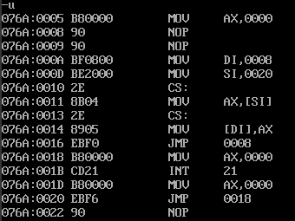
S2复制到s开头的是EBF6机器码 意为前跳8字节
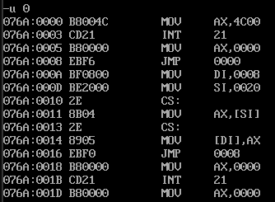
运行完s段后可见复制了EBF6 正好跳转到开头 故能正常运行返回

